Reglas de Ottawa
Indicación de radiografía de pie

Indicación de radiografía de tobillo

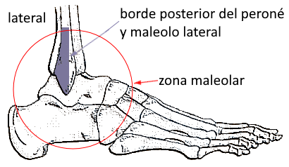
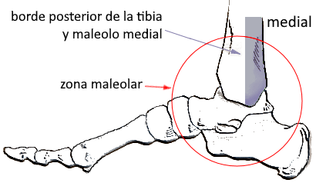
Está indicado realizar una radiografía de tobillo si existe dolor en la zona maleolar y alguna de las siguientes condiciones:
Dolor a la palpación en los 6 cms. distales del borde posterior del peroné o punta del maleolo lateral.
Dolor a la palpación en los 6 cms. distales del borde posterior de la tibia o punta del maleolo medial.
Incapacidad para sostener el peso corporal del paciente en el momento de producirse la lesión e inmediatamente después, e incapacidad para deambular más de cuatro pasos durante la exploración física.
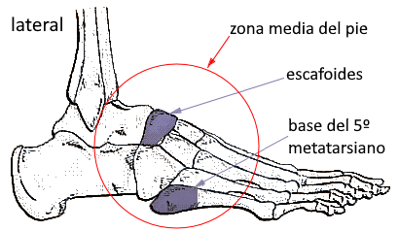
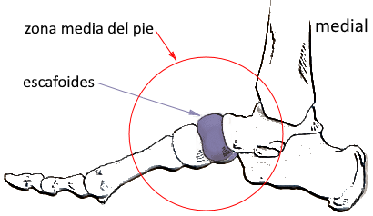
Está indicado realizar una radiografía del pie si existe dolor en la zona media del pie y alguna de las siguientes condiciones:
Dolor a la palpación en la base del 5º metatarsiano.
Dolor a la palpación sobre el hueso escafoides o navicular.
Incapacidad para sostener el peso corporal del paciente en el momento de producirse la lesión e inmediatamente después, e incapacidad para deambular más de cuatro pasos durante la exploración física.

I G Stiell, I McDowell, R C Nair, H Aeta, G Greenberg, R D McKnight, and J Ahuja. Use of radiography in acute ankle injuries: physicians' attitudes and practice. CMAJ. 1992 Dec 1; 147(11): 1671-1678.

P.Garcés, S.Gurucharri, C.Ibiricu, M.E.Izuel, J.A.Mozo, P.Buil, J.Díez. Reglas del tobillo de Ottawa: análisis de su validez como reglas de decisión clínica en la indicación de radiografías en los traumatismos de tobillo y/o medio pie. Atención Primaria, Volume 28, Issue 2, 2001, Pages 129-135.

I. Stiell. Ottawa ankle rules. Can Fam Physician. 1996 Mar; 42: 478-480.

